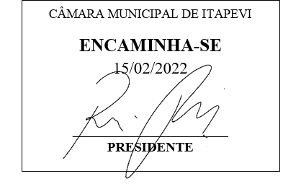

INDICAÇÃO Nº 1018/2022
Súmula: Indico ao Governo Municipal, na pessoa do Prefeito Igor Soares, a limpeza urbana, da Rua: Mestre José Duarte, Nº 270 – Bairro: Jardim Itacolomi – CEP: 06660-630 – Itapevi – SP.

INDICO à Mesa, após ouvido o Douto Plenário, na forma regimental vigente, seja oficiado ao Prefeito Municipal, Excelentíssimo Senhor Igor Soares, para que solicite ao Órgão Municipal competente, a limpeza urbana, da Rua: Mestre José Duarte, Nº 270 – Bairro: Jardim Itacolomi – CEP: 06660-630 – Itapevi – SP.

Justificativa
Senhor Presidente: -
Senhoras e Senhores Vereadores: -

Solicitação dos moradores que apelam a esse legislador intervenção. Devido à falta de manutenção, a vegetação está muito alta, o que impossibilita o acesso a calçada. Além da falta de segurança ao transitar pela via, os moradores receiam que se forme um criadouro de bichos peçonhentos e até mesmo da dengue, devido ao descarte irregular de lixo. Após a limpeza e capinagem, os moradores pedem a gentileza que seja feita a manutenção a cada quinze (15) dias, para que assim ela permaneça sempre em condições de acesso. O intuito é manter a via limpa, preservando o meio ambiente e a qualidade de vida dos munícipes que ali residem.

Desde já agradeço, e conto com a compreensão de Vossa Senhoria.

Sala das Sessões Benvindo Moreira Nery, 11 de fevereiro de 2022.

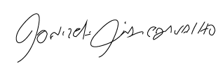
Donizetti Dias Carvalho
Vereador “Zetti da Adega”

ANEXO INDICAÇÃO Nº 1018/2022
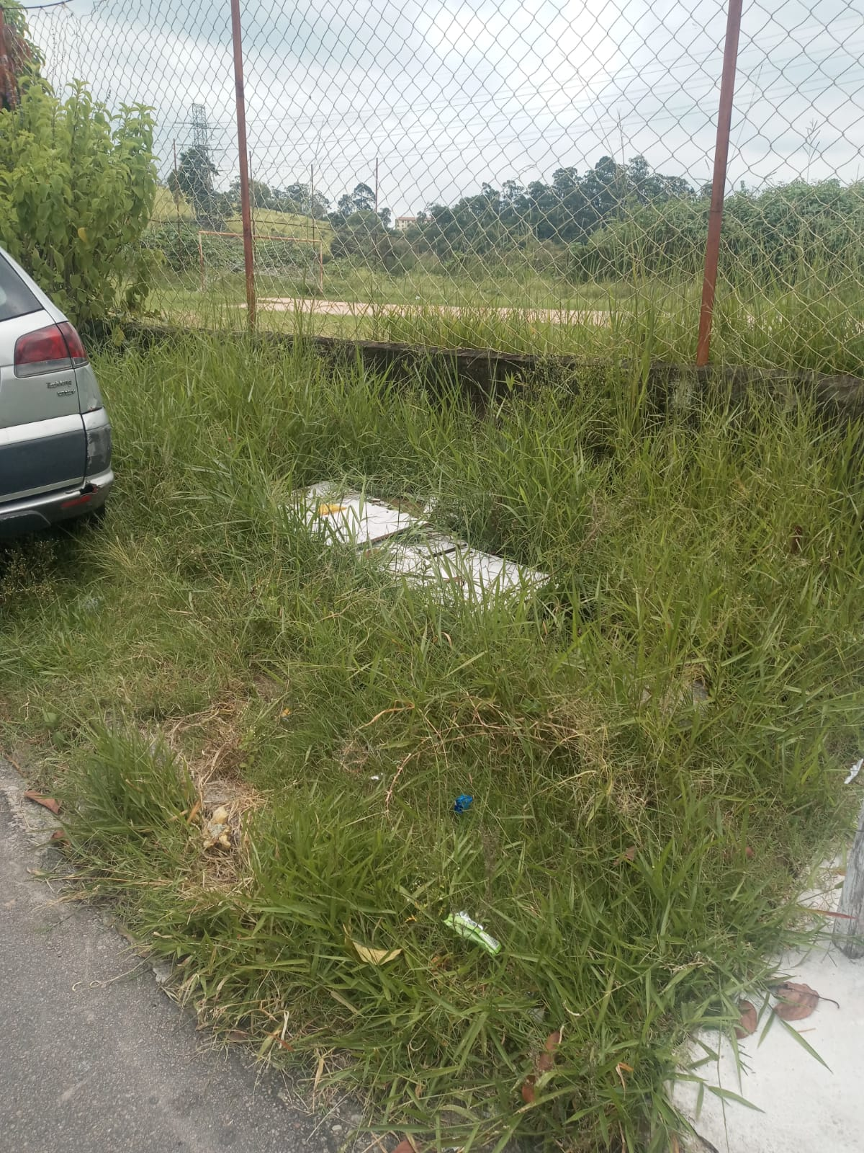
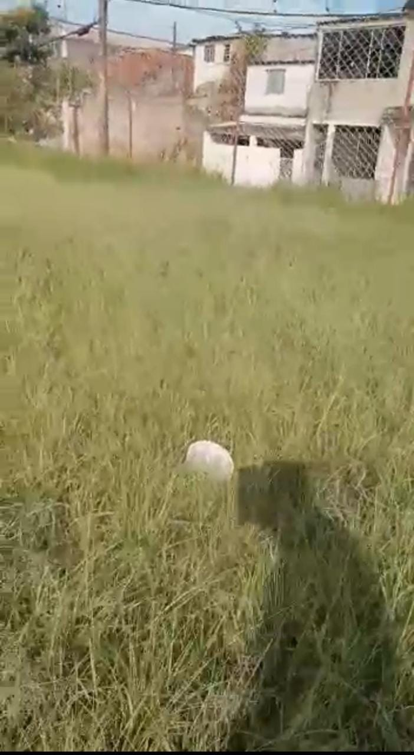
Donizetti Dias Carvalho
Vereador “Zetti da Adega”
ANEXO INDICAÇÃO Nº 1018/2022
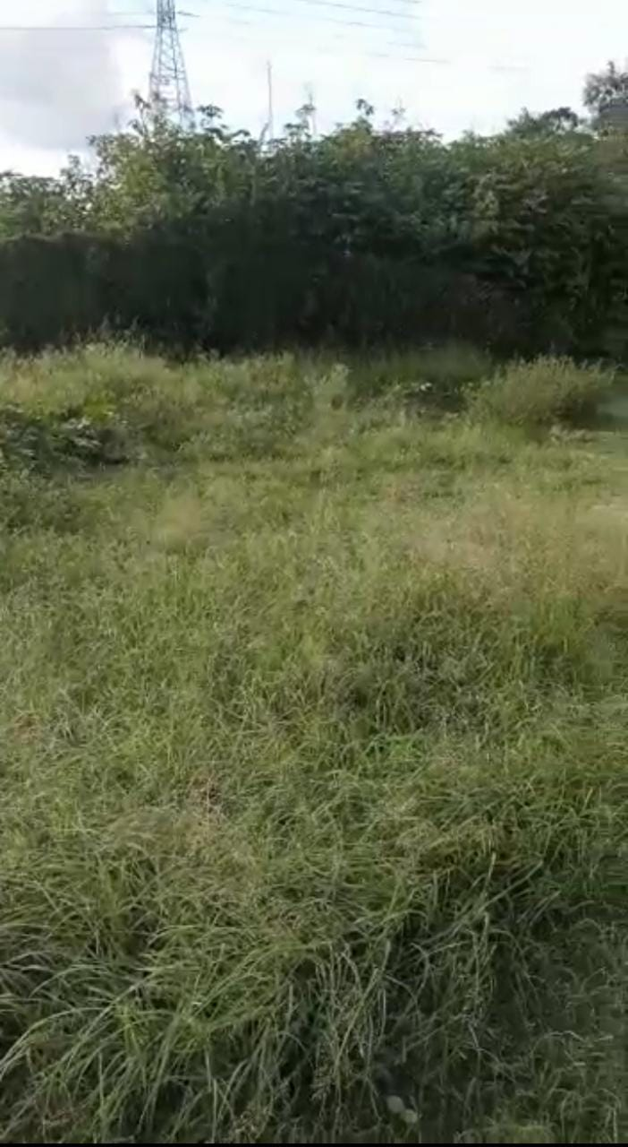
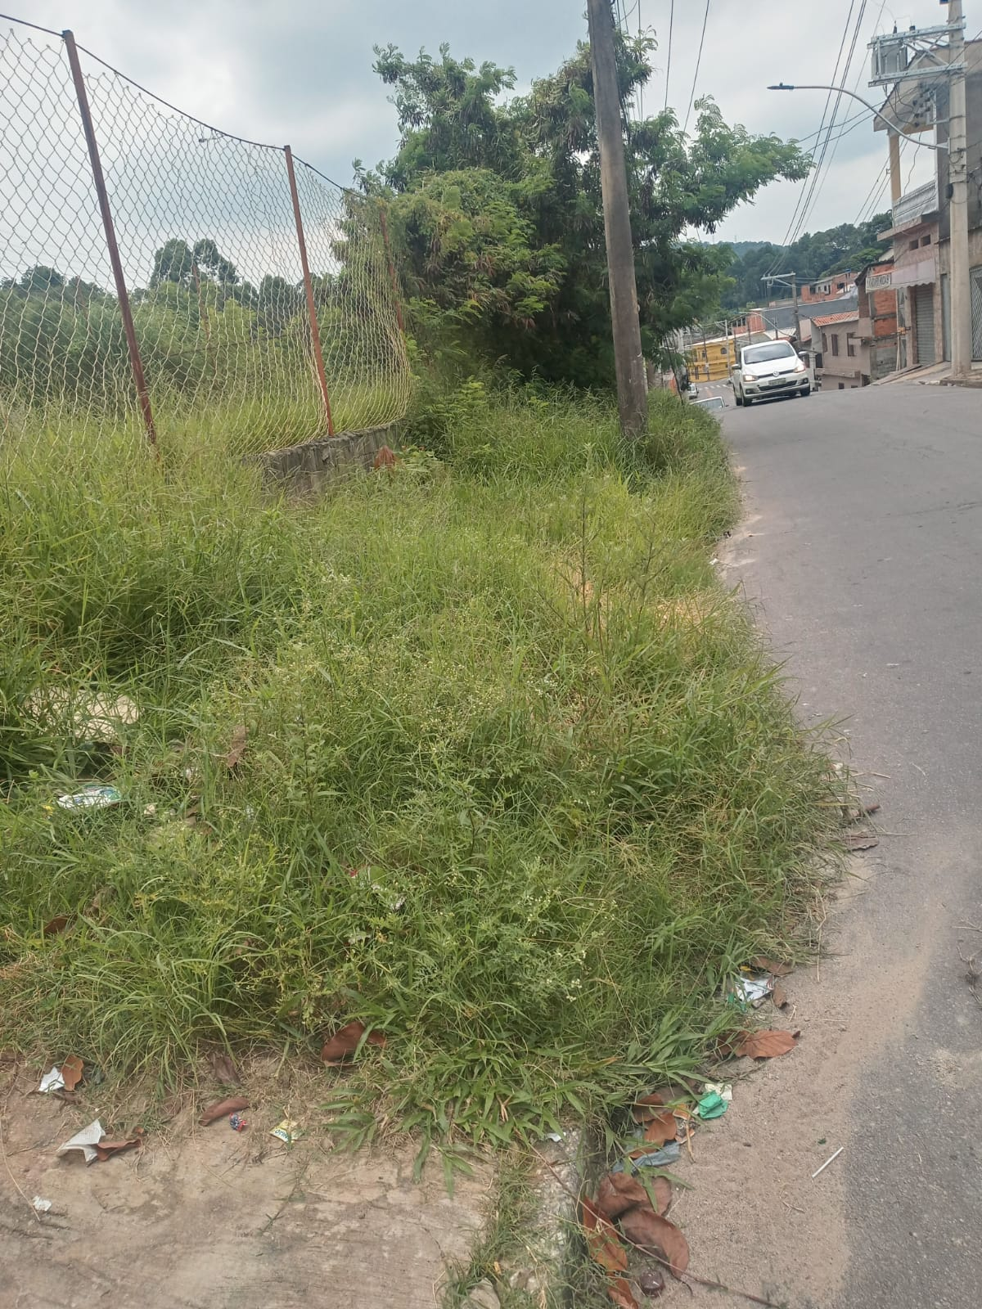
Donizetti Dias Carvalho
Vereador “Zetti da Adega”

